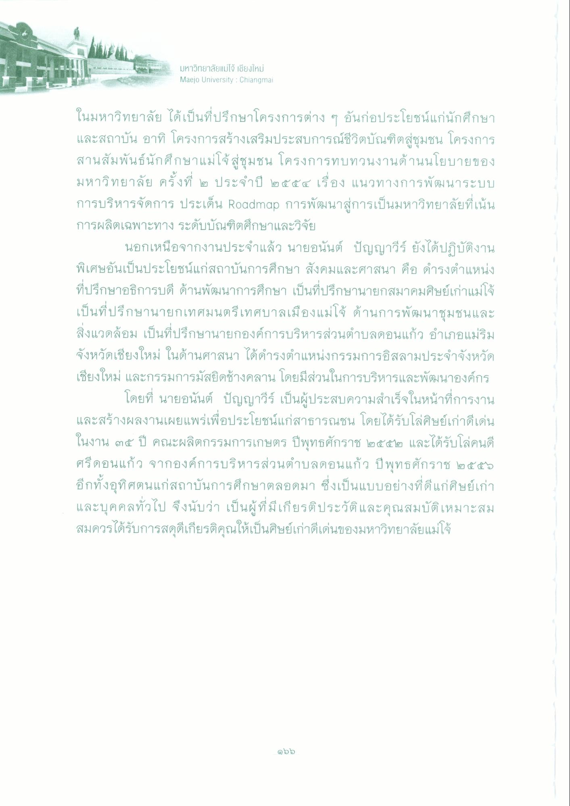
มหาวิทยาลัยแม่โจ้ เชียงใหม่ Maejo University : Chiangmai
ในมหาวิทยาลัย ได้เป็นที่ปรึกษาโครงการต่าง ๆ อันก่อประโยชน์แก่นักศึกษา และสถาบัน อาทิ โครงการสร้างเสริมประสบการณ์ชีวิตบัณฑิตสู่ชุมชน โครงการ สานสัมพันธ์นักศึกษาแม่โจ้สู่ชุมชน โครงการทบทวนงานด้านนโยบายของ มหาวิทยาลัย ครั้งที่ ๒ ประจําปี ๒๕๕๔ เรื่อง แนวทางการพัฒนาระบบ การบริหารจัดการ ประเด็น Roadmap การพัฒนาสู่การเป็นมหาวิทยาลัยที่เน้น การผลิตเฉพาะทาง ระดับบัณฑิตศึกษาและวิจัย
นอกเหนือจากงานประจําแล้ว นายอนันต์ ปัญญาวีร์ ยังได้ปฏิบัติงาน พิเศษอันเป็นประโยชน์แก่สถาบันการศึกษา สังคมและศาสนา คือ ดํารงตําแหน่ง ที่ปรึกษาอธิการบดี ด้านพัฒนาการศึกษา เป็นที่ปรึกษานายกสมาคมศิษย์เก่าแม่โจ้ เป็นที่ปรึกษานายกเทศมนตรีเทศบาลเมืองแม่โจ้ ด้านการพัฒนาชุมชนและ สิ่งแวดล้อม เป็นที่ปรึกษานายกองค์การบริหารส่วนตําบลดอนแก้ว อําเภอแม่ริม จังหวัดเชียงใหม่ ในด้านศาสนา ได้ดํารงตําแหน่งกรรมการอิสลามประจําจังหวัด เชียงใหม่ และกรรมการมัสยิดช้างคลาน โดยมีส่วนในการบริหารและพัฒนาองค์กร
โดยที่ นายอนันต์ ปัญญาวีร์ เป็นผู้ประสบความสําเร็จในหน้าที่การงาน และสร้างผลงานเผยแพร่เพื่อประโยชน์แก่สาธารณชน โดยได้รับโล่ศิษย์เก่าดีเด่น ในงาน ๓๕ ปี คณะผลิตกรรมการเกษตร ปีพุทธศักราช ๒๕๕๒ และได้รับโล่คนดี ศรีดอนแก้ว จากองค์การบริหารส่วนตําบลดอนแก้ว ปีพุทธศักราช ๒๕๕๖ อีกทั้งอุทิศตนแก่สถาบันการศึกษาตลอดมา ซึ่งเป็นแบบอย่างที่ดีแก่ศิษย์เก่า และบุคคลทั่วไป จึงนับว่า เป็นผู้ที่มีเกียรติประวัติและคุณสมบัติเหมาะสม สมควรได้รับการสดุดีเกียรติคุณให้เป็นศิษย์เก่าดีเด่นของมหาวิทยาลัยแม่โจ้
๑๖๖

